Temadager på FRIVILLIGSENTRALEN 2024:
Dag/dato: | Tema:
Tirsdag, 09.01.24 kl 10-1330 | Førstehjelp/hjertestarter | NB: PÅMELDING  Folkehjelpa - ok
Onsdag, 10.01.24 kl 1730-20 | Førstehjelp/Hjertestarter | NB: Påmelding  Folkehjelpa - ok
Onsdag, 07.02.24 kl 12- | Brann | Brannvesenet - ok
Onsdag, 13.03.24 kl 12-14 | Kvinneuka.  Anne-Lise Mellby kommer  Kaffe/kaker | Anne Hauge har ansvaret. Tittel etc kommer  ok
Onsdag, 03.04.24 kl 12-14 | Banktjenester/svindel | Sparebank1 - ok
Onsdag, 05.06 24 kl 10-
Onsdag, 28.08.24 KL 12 | Ensomhet/Demens | Demensforeninga  Nasjonalforeninga for folkehelse?  Ok - Demenskoordinator i Ringsaker kommune – ok
Onsdag, 25.09.24 kl 13 | «Der ingen sku tru…. « v/Oddgeir Bruaset | OK
Onsdag, 30.10.24 kl 12
Onsdag, 27.11.24 kl 12

Har du forslag til et tema?
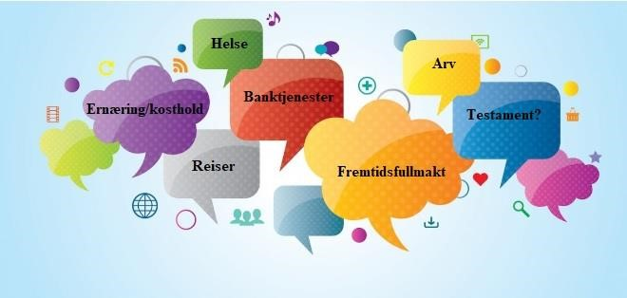
For ytterligere info, ta kontakt med oss på telefon 97 43 49 18 / post@moelvfrivilligsentral.no

